我公司参与建设的青洋路快速化（滆湖路-武进大道）工程项目临时党支部成立
10月19日上午，为进一步加强基层党组织建设，我公司参与建设的青洋路快速化（滆湖路-武进大道）工程项目临时党支部成立，武进区交通运输局副局长凌光旭，武进区公路事业发展中心负责人、党总支书记毛娟共同揭牌。
在纪念建党99周年之际成立临时党支部意义重大，把支部建在项目上，把党旗插在工地上，实际上就是继承了我们党“把支部建在连队上”的优良革命传统，是加强基层党组织战斗力的重要举措。
临时党支部的成立，将带领参与项目建设的党员和群众积极投身建设中，坚持把全面从严治党延伸到项目建设中，抓好安廉自律警示宣传教育工作，特别是关键岗位、重要时间、重点环节的安廉建设，把青洋路快速化（滆湖路-武进大道）工程建设成为经得起考验的精品工程、标杆工程和廉洁工程！
图片一
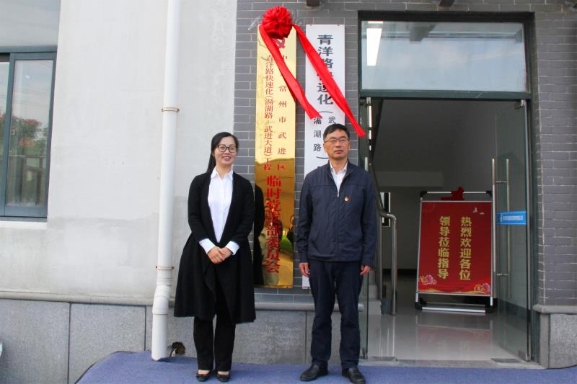

图片二
